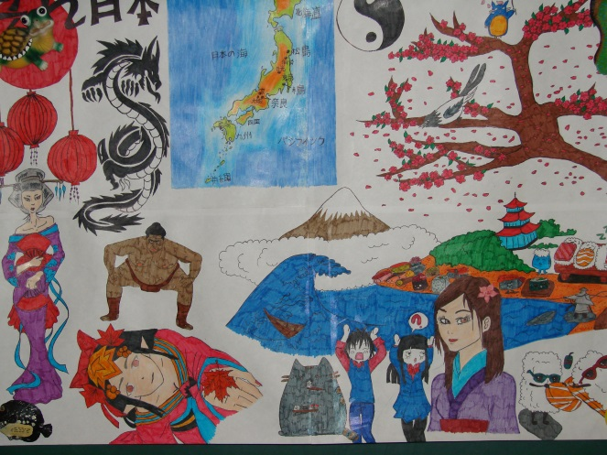
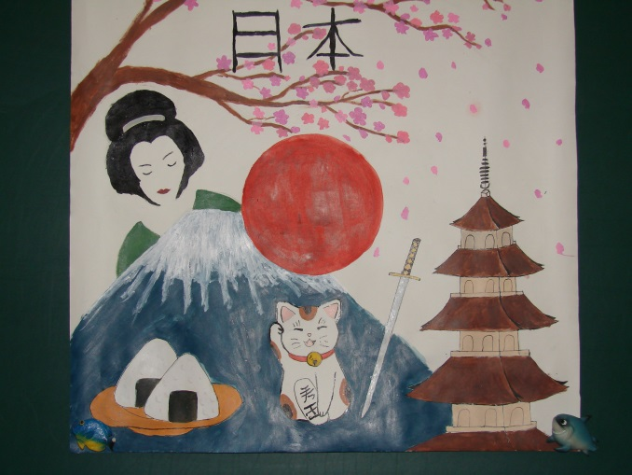
Вернулась вчера из Японии я.
Мне очень понравились эти края!
Теперь по-японски я шпарю вовсю:
"Хоккайдо! Сикоку! Хасима! Кюсю!Хонсю! Кусакаки! Мияке! Кикай!"
И падают в обморок люди пускай!
Я знаю, что значат все эти слова.
Такие в Японии есть острова!

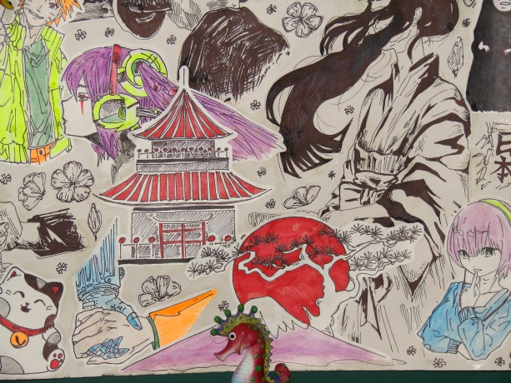
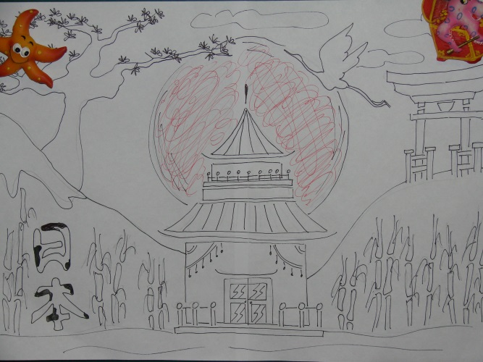

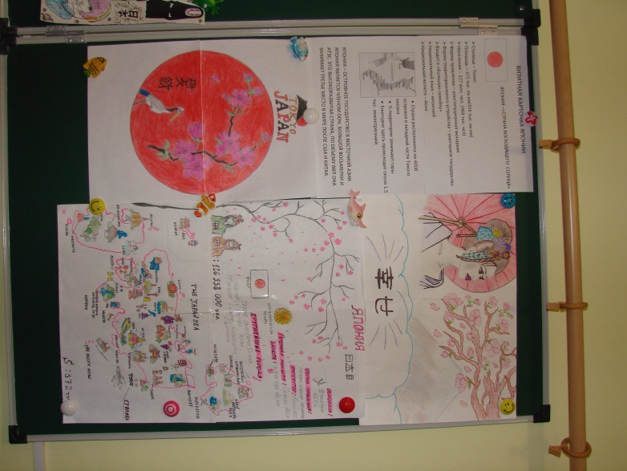

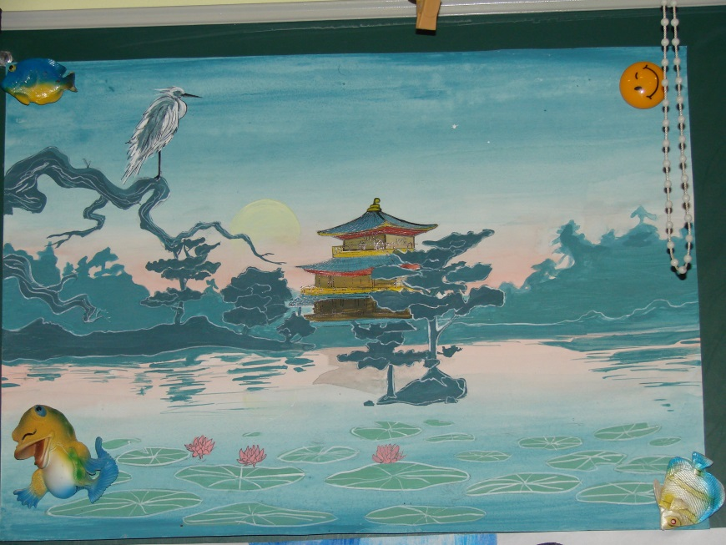

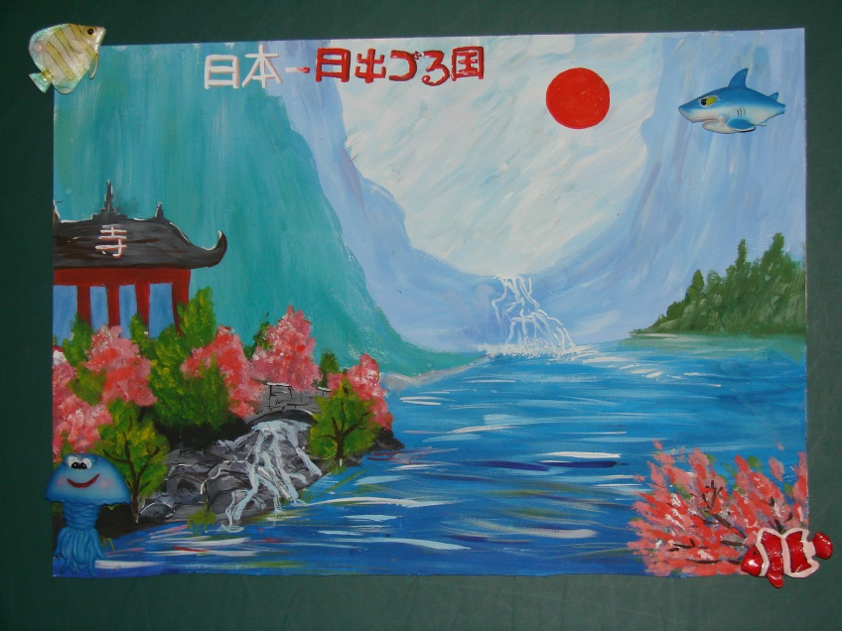

«Визитная карточка Японии»
работы одиннадцатиклассников

